УТВЕРЖДАЮ
Руководитель юридического лица
________________________ФИО
«____» ______________ 202 г.

ОБРАЗЕЦ
СТАНДАРТНАЯ ОПЕРАЦИОННАЯ ПРОЦЕДУРА
«ХРАНЕНИЕ И ПЕРЕВОЗКА (ТРАНСПОРТИРОВАНИЕ) ВАКЦИНЫ ДЛЯ ПРОФИЛАКТИКИ НОВОЙ КОРОНАВИРУСНОЙ ИНФЕКЦИИ
В МЕДИЦИНСКОЙ ОРГАНИЗАЦИИ»
СМК-СОП-№……

Действие | Должность | ФИО | Подпись | Дата
Разработал:
Разработал:
Согласовал:
Согласовал:
Согласовал:
Утвердил:

2020 г.
Содержание

1 | Область применения |  | 3
2 | Нормативные ссылки |  | 3
3 | Термины и определения, сокращения и условные обозначения |  | 3
4 | Требования |  | 4
4.1 | Общие положения |  | 4
4.2 | Разгрузка и подготовка персонала медицинской организации к вскрытию термоконтейнеров с ИЛП |  | 5
4.3 | Приемка ИЛП |  | 5
4.4 | Хранение ИЛП |  | 6
4.5 | Комплектация ИЛП для структурных подразделений медицинских организаций и перевозка (транспортирование) ИЛП |  | 7
4.6 | Работа с термоконтейнерами и хладоэлементами |  | 8
4.7 | Организация экстренных мероприятий по обеспечению температурного режима хранения ИЛП в чрезвычайных ситуациях |  | 9
4.8 | Таблица записей |  | 9
4.9 | Коммуникации |  | 10
5 | История пересмотра |  | 10
Приложение А |  | Распоряжение/приказ о назначении лиц, ответственных за соблюдение условий хранения и транспортирования ИЛП | 11
Приложение Б |  | Список сотрудников, допущенных к работе с продукцией, размещенной в холодильной камере | 13
Приложение В |  | Лист контроля перемещения ИЛП | 14
Приложение Г |  | Лист распределения документа СМК-СОП-№….. | 15
Приложение Д |  | Журнал учета движения ИЛП | 16
Приложение Е |  | Схемы укладки хладоэлементов в термоконтейнеры | 19
- Область применения
Практическая реализация п.1, п.2, п.4, п.5 приказа Минздрава России от 31.08.2016 № 646н «Об утверждении Правил надлежащей практики хранения и перевозки лекарственных препаратов для медицинского применения». Формирование производственного процесса, направленного на создание условий хранения и перевозки лекарственных препаратов, необходимых для обеспечения качества, безопасности и эффективности лекарственных препаратов.
Описание процесса приемки, хранения и перевозки (транспортирования) иммунобиологического лекарственного препарата - вакцины для профилактики новой коронавирусной инфекцией COVID-19 с температурой хранения от -18°С (в соответствии с инструкцией по медицинскому применению).

- Нормативные ссылки
Настоящая стандартная операционная процедура разработана с учетом положений следующих нормативных правовых актов:
- Федеральный закон от 12.04.2010 № 61-ФЗ «Об обращении лекарственных средств»;
- Общая фармакопейная статья «ОФС.1.1.0010.18. Фармакопейная статья. Хранение лекарственных средств»;
- Постановление Правительства Российской Федерации от 22.12.2011 № 1081 «О лицензировании фармацевтической деятельности»;
- Приказ Министерства здравоохранения Российской Федерации 31.08.2016 № 646н «Об утверждении Правила надлежащей практики хранения и перевозки лекарственных препаратов для медицинского применения»;
- Приказ Министерства здравоохранения и социального развития Российской Федерации от 23.08.2010 № 706н «Об утверждении правил хранения лекарственных средств».

- Термины и определения, сокращения и условные обозначения

  - В настоящей стандартной операционной процедуре применяются следующие термины и определения:

Определение | Расшифровка определения
«активный» термоконтейнер | термоконтейнер рефрижераторного типа с встроенной холодильной установкой
иммунобиологические лекарственные препараты | лекарственные препараты, предназначенные для формирования активного или пассивного иммунитета либо диагностики наличия иммунитета или диагностики специфического приобретенного изменения иммунологического ответа на аллергизирующие вещества. К иммунобиологическим лекарственным препаратам относятся вакцины, в том числе вакцина для профилактики новой коронавирусной инфекции COVID-19, анатоксины, токсины, сыворотки, иммуноглобулины и аллергены
«пассивный» термоконтейнер | термоконтейнер изотермического типа, где в качестве хладагентов используются хладоэлементы
стандартная операционная процедура | документ, содержащий описание обязательных для выполнения стандартных действий и/или операций, выполняемых в организации
термоконтейнер | емкость для хранения и перевозки термолабильных лекарственных средств, предназначенная для их защиты от воздействия высоких или низких температур окружающей среды
терморегистратор | средство измерения температуры, предназначенное для измерения, автоматической записи, хранения и воспроизведения на электронном и/или бумажном носителе значений температуры (в пределах установленной погрешности) с привязкой к реальной шкале времени
термоиндикатор | средство для выявления нарушений температурного режима, предназначенные для однозначного установления и отображения факта нарушения конкретного температурного интервала в течение определенного времени или факта отсутствия такого нарушения
ответственное лицо | лицо, ответственное за внедрение и обеспечение системы качества, осуществляющее мониторинг эффективности системы качества и актуализацию стандартных операционных процедур

  - В настоящей стандартной операционной процедуре используются следующие сокращения:

Сокращение | Расшифровка сокращения
ИЛП | иммунобиологические лекарственные препараты, вакцина
ЛС | лекарственные средства для медицинского применения
СОП | стандартная операционная процедура
МО | медицинская организация
ТМЦ | товарно-материальные ценности
АТС | автотранспортное средство
ХК | холодильная камера
МК | морозильная камера

- Требования

- Общие положения

4.1.1. Медицинской организацией для обеспечения требований приемки, хранения и перевозки/транспортирования ИЛП используются следующие элементы:
- холодильное (морозильное) оборудование;
- процедуры контроля за соблюдением регламентируемых температурных условий;
- специально обученный персонал;
- средства для транспортировки ИЛП.
4.1.2. Медицинской организацией для поддержания требуемой температуры хранения и перевозки/транспортирования ИЛП используются следующие виды оборудования:
- оборудование для хранения ИЛП:
- холодильные камеры (комнаты);
- морозильные камеры (морозильники);
- оборудование для перевозки/транспортирования ИЛП:
- специальные авторефрижераторы;
- термоконтейнеры;
- медицинские сумки-холодильники;
- хладоэлементы;
- термоиндикаторы (терморегистраторы);
- оборудование для мониторинга температурного режима и регистрации отклонений температурного режима при хранении и перевозки/транспортировании ИЛП:
- терморегистраторы;
- термометры;
- термоиндикаторы;
- и другое оборудование (упаковочные материалы и т.д.).

4.2. Разгрузка и подготовка персонала медицинской организации к вскрытию термоконтейнеров с ИЛП

4.2.1. К приемке ИЛП допускаются сотрудники медицинской организации, входящие в состав комиссии по приемке лекарственных препаратов для медицинского применения, назначенные руководителем юридического лица и изучившие данную стандартную операционную процедуру.
4.2.2. Ответственное лицо, назначенное руководителем юридического лица, проверяет наличие сопроводительных документов.
4.2.3. Особое внимание ответственное лицо уделяет сверке документов на соответствие номера серии, наименования лекарственного препарата, приемлемости срока годности.
4.2.4. После проверки сопроводительных документов ответственное лицо дает разрешение на выгрузку продукции из АТС в зону приемки - морозильного/холодильного оборудования (камеры) медицинской организации.
4.2.5. При разгрузке и приемке необходимо соблюдать общие требования безопасности при выполнении погрузочно-разгрузочных работ, аккуратно обращаться с термоконтейнерами, не допускать их падения и переворачивания.
4.2.6. Перед вскрытием термоконтейнеров необходимо подготовить:
- канцелярский нож (для вскрытия скотча на термоконтейнере);
- перчатки (для извлечения верхнего слоя хладоэлементов и температурных регистраторов);
- фото-, видеокамеру (для фиксации степени окрашивания контрольного элемента термоиндикаторов).

4.3. Приемка ИЛП

4.3.1. После выгрузки ИЛП термоконтейнеры должны быть незамедлительно перемещены в зону приемки морозильного/холодильного оборудования (камер).
4.3.2. В морозильном/холодильном оборудовании (камерах) должны работать сотрудники в соответствующей спецодежде, соблюдая технику безопасности.
4.3.3. Необходимо вскрыть контейнер, извлечь терморегистраторы/термоиндикаторы - эта работа должна быть выполнена за 5 минут, чтобы обеспечить сохранность ИЛП в замороженном состоянии.
4.3.4. Ваши действия: (все действия необходимо выполнять четко и быстро!)
- разрезать скотч на поверхности термоконтейнера;
- снять крышку с термоконтейнера и положить рядом;
- снять верхний слой хладоэлементов и уложить их в крышку;
- извлечь из термоконтейнера терморегистраторы/термоиндикаторы;
- вернуть верхний слой хладоэлементов обратно в термоконтейнер;
- плотно закрыть термоконтейнер крышкой и зафиксировать клапаны, удерживающие крышку скотчем;
- незамедлительно сфотографировать лицевую сторону термоиндикатора для фиксации температурного режима, отраженного на его панели (по степени окрашивания контрольного элемента, оценивается общая продолжительность воздействия температуры, превышающей норму).
4.3.5. Перед остановкой терморегистраторы (электронный датчик температуры) необходимо согреть при комнатной температуре - около 4 минут, до начала работы дисплея.
4.3.6. Для считывания данных с терморегистратора необходимо:
- Остановить запись! Воспользовавшись инструкцией по остановке прибора.
- Ответственное лицо считывает и архивирует показания с терморегистраторов, подключая их к компьютеру через USB-порт (в открывшемся окне появившиеся два файла (PDF и текстовый TTV) необходимо сохранить).
4.3.7. В случае отсутствия температурных отклонений ответственное лицо проводит визуальный осмотр каждого тарного места поступивших ИЛП по следующим критериям:
- просчёт количества товара в соответствии с данными товарной накладной;
- проверка отсутствия влажных, мокрых или мятых транспортных гофрокоробов (коробок);
- проверка соответствия заводской маркировки (наименование, дозировка, номер серии, срок годности);
- проверка наличия и целостности штрих-кодовой маркировки;
- проверка целостности упаковки, на отсутствие:
- следов небрежного обращения с товаром;
- механических повреждений групповой упаковки.
4.3.8. При выявлении признаков механических повреждений: бой, намокание, подтеки, температурные отклонения, а также при подтверждении факта нахождения ИЛП в несоответствующих условиях, способных повлиять на качество ИЛП, ИЛП временно перемещается в зону «карантин» в холодильном/морозильном оборудовании (камере) до принятия окончательного решения.
4.3.9. На этом этапе (п. 4.3.8. СМК-СОП-№……) ответственное лицо должно:
- прекратить приемку, немедленно поместить ИЛП в зону «карантин» морозильного/холодильного оборудования (камеры) и держать отдельно от других запасов ИЛП;
- передать информацию поставщику;
- после принятия решения поставщиком продолжить приемку продукции, с отбраковкой несоответствующей продукции.
4.3.10. При соответствии сопроводительных документов и поступившей продукции, отсутствии отклонений в температурном режиме при перевозке/транспортировании ответственное лицо перемещает ИЛП из зоны приемки морозильного/холодильного оборудования (камеры) в зону основного хранения морозильного/холодильного оборудования (камеры) для дальнейшего использования.

4.4. Хранение ИЛП
4.4.1. Морозильное/холодильное оборудование (камеры) должно быть квалифицировано. Техническое обслуживание, поверка и (или) калибровка оборудования должны осуществляться в соответствии с утверждаемым планом-графиком.
4.4.2. Для бесперебойной работы холодильных камер и электрических приборов для контроля температурного режима должна быть обеспечена стабильность напряжения в электросетях, осуществляющих энергоснабжение данного оборудования, а также возможность электроснабжения по резервным схемам или автоматическое подключение системы автономного электропитания (электрогенераторов или аккумуляторов).
4.4.3. Покрытие внутренних и внешних поверхностей оборудования, предназначенного для хранения и перевозки/транспортирования ИЛП должно быть устойчиво к действию моющих и дезинфицирующих средств.
4.4.4. Холодильное/морозильное оборудование (камеры) оборудуются стеллажами, паллетами и маркируются этикетками с указанием вида ИЛП (вакцины, анатоксины, токсины, сыворотки, иммуноглобулины и аллергены) в соответствии с номенклатурным справочником ИЛП, который ведется ответственным лицом.
4.4.5 При паллетном хранении не допускается размещение нескольких наименований ИЛП на одном поддоне (паллете). Внутри холодильной камеры (комнаты) должно быть выделено место для упаковки ИЛП и пространство для охлаждения термоконтейнеров.
4.4.6. Хранение продукции осуществляется в вертикальном положении при температуре -18°С согласно условиям, заявленным производителем и указанным на потребительской упаковке препарата и в паспорте качества.
4.4.7. Назначенный сотрудник медицинской организации размещает продукцию на хранение в морозильном/холодильном оборудовании (камерах) таким образом, чтобы к каждому паллету (коробу) был обеспечен доступ охлажденного воздуха.
4.4.8. Учет продукции ведется посерийно.
4.4.9. Назначенные сотрудники медицинской организации осуществляют ежедневный контроль температуры.
Холодильное/морозильное оборудование (камеры) для хранения ИЛП должно быть оснащено приборами для регистрации параметров воздуха (термометрами, гигрометрами (электронными гигрометрами) или психрометрами). Показания этих приборов должны ежедневно регистрироваться в специальном журнале (карте) регистрации на бумажном носителе или в электронном виде с архивацией (для электронных гигрометров), который ведется ответственным лицом.
4.4.10 Морозильное/холодильное оборудование (камера) оснащается специализированными системами оповещения (основная и дублирующая), для обеспечения возможности проведения своевременных мероприятий в случае достижения температурного режима в холодильном оборудовании «уровня тревоги» и «уровня действия».
4.4.11 Загрузка холодильных (морозильных) камер (комнат) обеспечивает свободный доступ в любую часть камеры (комнаты) и условия для работы персонала внутри камеры (комнаты), а также свободную циркуляцию воздуха по всему объему в целях обеспечения равномерности распределения температуры. Не допускается загрузка полезного объема (полок, стеллажей) помещений и оборудования для хранения более чем на 2/3.
4.4.12 При загрузке хладоэлементов в холодильную камеру, морозильник для замораживания с целью обеспечения свободной циркуляции воздуха и равномерного охлаждения внутреннего объема морозильника не допускается их размещение вплотную друг к другу, как по горизонтали, так и по вертикали.

4.5. Комплектация ИЛП для структурных подразделений медицинских организаций и перевозки (транспортирования) ИЛП
4.5.1. Сотрудники медицинской организации собирают ИЛП на основании требования-накладной структурного подразделения, схемы распределения ИЛП и др.
4.5.2. Укладка ИЛП в термоконтейнеры осуществляется в морозильном/холодильном оборудовании, камере (комнате).
4.5.3 Для перевозки/транспортирования обычным (не рефрижераторным) транспортом ИЛП упаковываются в специальные термоконтейнеры, изготовленные из теплоизоляционного материала, обеспечивающие соблюдение требуемого интервала температур в течение определенного времени (возможно указание расстояния и необходимого времени до каждого структурного подразделения медицинской организации) для защиты ИЛП от воздействия высоких или низких температур окружающей среды.
4.5.4 Для перевозки/транспортирования применяются пассивные термоконтейнеры, изотермического типа, где в качестве хладагентов используются хладоэлементы.
4.5.5. В зависимости от используемого термоматериала и технологии производства пассивные термоконтейнеры подразделяются на термоконтейнеры однократного и многократного применения. Не допускается повторное использование изотермической упаковочной тары однократного применения.
4.5.6. При закупке у квалифицированного поставщика особое внимание обращать на полную комплектацию термоконтейнеров. Термоконтейнеры многократного применения должны быть укомплектованы паспортом, термокартой, инструкцией по применению, должны иметь покрытие, легко подвергающееся санитарной обработке.
4.5.7. Назначенный сотрудник закладывает хладоэлементы строго в соответствии с инструкциями. Для обеспечения необходимого температурного режима количество и тип закладываемых в термоконтейнеры хладоэлементов должны соответствовать документам на используемые термоконтейнеры и хладоэлементы.
4.5.8. Порядок укладки ИЛП в термоконтейнеры:
• подобрать максимально подходящий по размерам термоконтейнер, заранее охлаждённый;
• уложить коробки с ИЛП;
• заложить предварительно проверенные на герметичность и протертые насухо хладоэлементы в день отправки ИЛП;
• заложить пустоты вспомогательным материалом;
• заложить термоиндикатор/терморегистратор и контрольную карточку;
• плотно закрыть термоконтейнер и проклеить скотчем;
• наклеить этикетку на каждый термоконтейнер.
4.5.9. Готовые к отправке термоконтейнеры с ИЛП хранятся в холодильном/морозильном оборудовании (камере) до момента загрузки в АТС.
4.5.10. Контроль за надлежащим учетом поступления и расхода ИЛП и своевременной фиксацией показаний приборов для регистрации параметров воздуха, терморегистраторов/термоиндикаторов, используемых для контроля температурного режима в специальном «Журнала учета движения ИЛП» (Приложение «Д») в соответствии с установленной формой, возлагается на ответственное лицо.
4.5.11. Для перевозки/транспортирования ИЛП в упаковке производителя без дополнительных изотермических средств защиты используется авторефрижератор с изотермическим кузовом, оборудованный холодильно-обогревательной установкой с автоматической системой поддержания заданной температуры внутри кузова, оснащенный средствами измерения и контроля температуры, а также теплоизолирующей завесой в дверном проеме кузова.
4.5.12. При перевозке/транспортировании ИЛП используется оборудование для контроля температурного режима: термоиндикаторы или терморегистраторы (встроенные или автономные), которые позволяют установить, были ли нарушения температурного режима в течение всего цикла перевозки/транспортирования. Допускается использование термометров со встроенной электронной памятью, обладающих возможностью фиксации нарушений температурного режима в цикле контроля.
4.5.13. При использовании термоконтейнеров ответственное лицо медицинской организации в каждый термоконтейнер с ИЛП, транспортируемых в адрес структурных подразделений медицинских организаций, помещает в соответствии с технической документацией терморегистратор или термоиндикатор (если применимо), позволяющие обеспечить контроль соблюдения температурного режима и продолжительность отклонения (в случае, если имеет место быть) температурного режима.
4.5.14. Оборудование для контроля температурного режима размещается в каждом термоконтейнере в месте, рекомендованном производителем согласно термокарте, между упаковками с ИЛП.
4.5.15. В пассивных термоконтейнерах применяются термоиндикаторы или автономные терморегистраторы.

4.6. Работа с термоконтейнерами и хладоэлементами

4.6.1. Система перевозки/транспортирования медицинской организации должна быть обеспечена резервным запасом хладоэлементов.
4.6.2. Запрещается использование термоконтейнеров с механическими повреждениями стенок и/или крышки как внутри, так и снаружи.
4.6.3. Санитарная обработка термоконтейнеров многократного применения проводится перед загрузкой и после использования, а также по мере необходимости, с использованием дезинфицирующих средств в соответствии с паспортом и инструкцией по применению термоконтейнеров.
4.6.4. При перевозке/транспортировании в одном пассивном термоконтейнере различных видов ИЛП, в том числе не допускающих замораживание растворителей к вакцинам, для предотвращения замораживания ИЛП используются кондиционированные (частично размороженные) хладоэлементы с наполнителем из воды либо другие, с рабочими температурами в интервале от +2 до +8°C, если иное не предусмотрено инструкцией к термоконтейнеру.

4.7 Организация экстренных мероприятий по обеспечению температурного режима хранения ИЛП в чрезвычайных ситуациях
В случае выхода показателей температурного режима холодильного/морозильного оборудования за установленные значения в медицинской организации запускается план экстренных мероприятий по обеспечению соблюдения температурного режима хранения ИЛП с учетом причин выхода показателей (неисправность оборудования, измерительных приборов, отключение электроэнергии и др) .
    - Контроль за соблюдением условий хранения ИЛП регулярно осуществляет ответственное лицо, а также в ходе проведения внутренних аудитов, периодичность которых устанавливается руководителем медицинской органиазции.

  - Таблица записей

Код/ Название записи | Ответственный за формирование и идентификацию | Срок/ периодичность формирования | Ответственный за хранение/ изъятие | Срок хранения
Распоряжение/приказ о назначении лиц, ответственных за соблюдение условий хранения ИЛП |  | Согласно процедуре
Список сотрудников медицинской организации, допущенных к работе с продукцией, размещенной в холодильной/морозильной камере |  | Согласно процедуре
Лист контроля перемещения ИЛП | Сотрудник, уполномоченный соответствующим распоряжением/приказом руководителя МО | Согласно процедуре
Журнал учета движения ИЛП | Сотрудник, уполномоченный соответствующим распоряжением/приказом руководителя МО | Согласно процедуре

  - Коммуникации

№ п/п | Информация | Кто передает | Кто получает | Документ | Срок или периодичность
1 | Данные о времени нахождения ИЛП вне установленных для данных температурных пределов | Сотрудник ответственный за работу с ИЛП | /Главная медицинская сестра/  Ответственное лицо | Лист контроля перемещения ИЛП | При каждом перемещении ИЛП

- История пересмотра

Версия документа | История пересмотра документа | Краткое содержание изменения в документе
Версия 01 | Ноябрь 2020 | Новый документ
Версия 02
Версия 03

Приложение «А»

Распоряжение/приказ о назначении лиц, ответственных за соблюдение условий хранения и перевозки/транспортирования ИЛП

Распоряжение/приказ №

«____» ____________ 20__г.  О назначении лиц, ответственных за соблюдение условий хранения и перевозки/транспортирования ИЛП | г.

В целях организации соблюдения условий хранения и перевозки/транспортирования ИЛП и надлежащего выполнения комплекса организационных и технических мероприятий, обеспечивающих сохранность качества вакцины для профилактики новой коронавирусной инфекцией COVID-19 при обращении в медицинской организации (далее – МО), расположенной по адресу: , в том числе при осуществлении приемочного контроля, размещении, хранении и отпуске вышеуказанного лекарственного препарата, а также в соответствии с требованиями п1, п.2, п.4, п.5 приказа Минздрава России от 31.08.2016 № 646н «Об утверждении Правил надлежащей практики хранения и перевозки лекарственных препаратов для медицинского применения», Стандартной операционной процедуры «Хранение и перевозка (транспортирование) вакцины для профилактики новой коронавирусной инфекции в медицинской организации СМК-СОП-№…… ,
РАСПОРЯЖАЮСЬ/ПРИКАЗЫВАЮ:
  - (указать должность, ФИО) обеспечить организацию деятельности по соблюдению условий приемки, хранения, перевозки/транспортирования вакцины для профилактики новой коронавирусной инфекции COVID-19 в МО.
  - (указать должность, ФИО) надлежит обеспечить организацию выгрузки ИЛП при поступлении из автотранспортного средства (далее – АТС), а также отгрузки продукции в АТС при отпуске ИЛП из МО в обособленное структурное подразделение и перемещение ИЛП внутри МО в максимально сжатые регламентированные сроки:
- время нахождения каждого из паллет (коробов - при поставке россыпью) вне установленных температурных пределов не должно превышать ___ минут, включая перемещение продукции из одной холодильной/морозильной камеры в другую холодильную/морозильную камеру внутри одного здания (корпусов) МО.
  - Ответственному сотруднику МО, которому поручено выполнение операции по перемещению ИЛП, надлежит регистрировать всю информацию о перемещаемых ИЛП в Листе контроля перемещения ИЛП в соответствии с требованиями процедуры - Стандартной операционной процедуры «Хранение и перевозка (транспортирование) вакцины для профилактики новой коронавирусной инфекции в медицинской организации СМК-СОП-№……
  - (указать должность, ФИО) подлежит организовать проведение приемочного контроля, при поступлении ИЛП в выделенной зоне холодильных камер/морозильных камер МО в соответствии с требованиями внутренних нормативных документов.
  - Работы по обнаружению, отключению и регистрации показаний терморегистраторов (термоиндикаторов), сопровождающих вакцины для профилактики новой коронавирусной инфекции COVID-19, надлежит осуществлять:
______________________________________________________________
^{(должность, ФИО)}
  - (указать должность, ФИО) надлежит организовывать надлежащее размещение ИЛП в холодильных камерах/морозильниках после проведения приемочного контроля в соответствии с температурным режимом хранения, определенным производителем.
  - (указать должность, ФИО) осуществлять отгрузку/перемещение ИЛП в выделенную зону экспедиции МО.
  - Работы по контролю комплектования ИЛП надлежит осуществлять ____________________________________ (указать должность, ФИО).
  - Работы по организации отпуска ИЛП в обособленные структурные подразделения МО согласно требованиям внутренней нормативной документации надлежит осуществлять ___________________________________________________ (указать должность, ФИО).
  - В случае обнаружения отклонений условий температурного режима хранения ИЛП, сотрудникам МО необходимо незамедлительно проинформировать о данном факте (указать должность, ФИО).
  - (указать должность, ФИО) надлежит принимать меры по коррекции и своевременному документированию выявленных отклонений в соответствии с требованиями внутренних процедур.
  - Надлежит направлять Отчеты по расследованию неприемлемых отклонений в адрес – (указать должность, ФИО)
  - Контроль за исполнением настоящего распоряжения/приказа возложить на (указать должность, ФИО)

________________________
(Должность, ФИО, подпись, дата)

Ознакомлены:

(ФИО, должность, подпись, дата)

Приложение «Б»

Список сотрудников, допущенных к работе с продукцией,
размещенной в холодильной камере

Список сотрудников, допущенных к работе с продукцией, размещенной в морозильном/ холодильном оборудовании (камере) №

№п/п | Должность | ФИО

Составил:
(должность, ФИО, подпись, дата)

Приложение «В»

Лист контроля перемещения ИЛП от «__» ________ 20_г

Наименование обособленного структурного подразделения МО
Ссылка на документ  (№ документа и дата, в котором указаны: наименование ИЛП, форма выпуска, дозировка, серия, количество). |  |  |  |  |  |  |  | Вид перемещения: |  |  |  | Заявка №: |  |  |  | Дата Заявки
 |  |  |  |  |  |  |  | Приемка |  |  |  |  |  |  |  | «____» _________20___г
 |  |  |  |  |  |  |  | Отгрузка |  |  |  |  |  |  |  | «____» _________20___г
 |  |  |  |  |  |  |  | Другое
Наименование ИЛП, форма выпуска, дозировка, номер серия, количество полностью
(заполняется при отсутствии документа, содержащего данную информацию)
Место перемещения  (напротив нужного утверждения поставить галочку и при необходимости дополнить, внести номер ХК, а также подчеркнуть вид помещения хранения) |  |  |  |  |  |  |  | из АТС |  |  | в Х/М К №:
 |  |  |  |  |  |  |  | из Х/М К № |  |  |  |  | в АТС
 |  |  |  |  |  |  |  | из Х/М К № |  |  |  |  | в Х/МК №
 |  |  |  |  |  |  |  | Иное
Температура в комнате, помещении (помещении) при перемещении ИЛП |  |  |  |  |  |  |  |  |  |  | ⁰С
Время начала перемещения |  |  |  |  | Количество перемещаемых паллет/ транспортных коробов, шт. |  |  |  |  |  |  |  |  |  | Время окончания перемещения
 | ч. |  | мин. |  |  |  | паллет/ транспортных коробов, шт.  (нужное подчеркнуть) |  |  |  |  |  |  |  |  |  | ч. |  |  | мин.
Общее время, потраченное на перемещение |  |  |  |  |  |  |  |  |  | Среднее время, потраченное на перемещение одной паллеты/ транспортного короба
Контроль перемещения продукции осуществлен
 |  |  |  | Должность |  |  |  |  | ФИО |  |  |  |  | Дата |  |  |  | Подпись

Поля акта проведения контроля условий (перевозки) транспортирования, выделенные серым цветом, заполняются вручную

Приложение «Г»

Лист распределения документа СМК

Название документа: СМК-СОП-….
«ХРАНЕНИЕ И ПЕРЕВОЗКА (ТРАНСПОРТИРОВАНИЕ) ВАКЦИНЫ ДЛЯ ПРОФИЛАКТИКИ НОВОЙ КОРОНАВИРУСНОЙ ИНФЕКЦИИ
В МЕДИЦИНСКОЙ ОРГАНИЗАЦИИ»

Вид документа | Структурное подразделение медицинской организации | Выдано  (подпись, дата) | Изъято  (подпись, дата)
Копия 2
Копия 3
Копия 4

Приложение «Д»
(страница 1)

Журнал учета движения ИЛП

Журнал учета движения ИЛП

Дата начала ведения журнала

Дата окончания ведения журнала

Приложение «Д»
(страница 2)

Образцы подписей сотрудников, которые вносят записи в
«Журнал учета движения ИЛП»

№  п/п | Ф.И.О. сотрудника | Должность сотрудника | Подпись сотрудника

Приложение «Д»
(страница 3)
Приход |  |  |  |  |  |  |  |  | Расход
Дата поступления | Название ИЛП | Производитель | Поставщик | Серия, контр. номер | Срок годности | Количество доз/ фасовка | Тип и контрольный номер термоиндикатора | Показания термоиндикатора | Дата отпуска | Кому отпущено | Количество доз/фасовка | Остаток (доз) | Тип и контрольный номер термоиндикатора | Показания термоиндикатора

Приложение «Е»

Схемы укладки хладоэлементов в термоконтейнеры

Укладка хладоэлементов ХТЛ-3 №1 в количестве 18 шт. в термоконтейнер размер 920х420х280

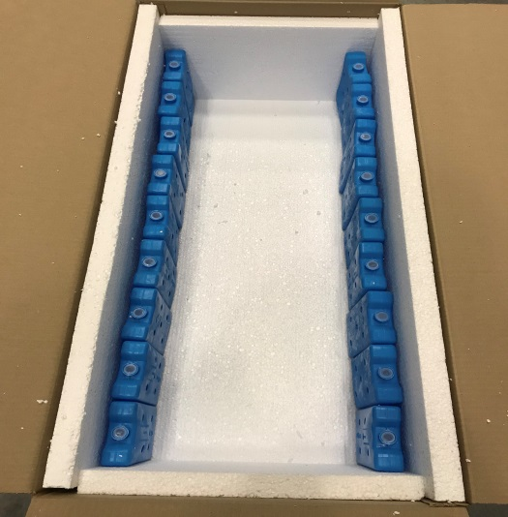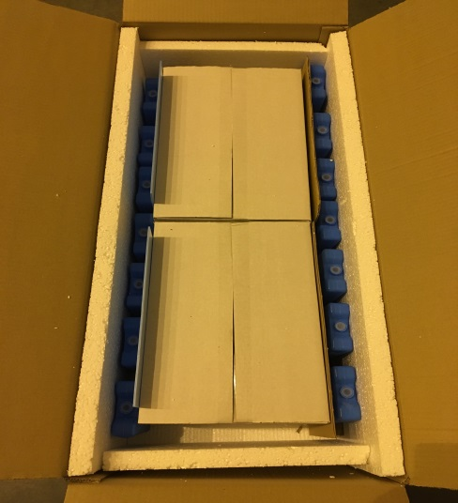
Рис.1 Рис.2

Укладка хладоэлементов ХТЛ-3 №1 в количестве 16 шт. и хладоэлементов ХТЛ-3 групповые в количестве 2 шт. в термоконтейнер размер 900х400х500

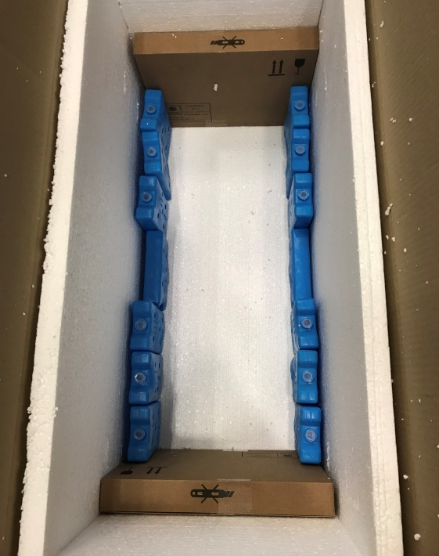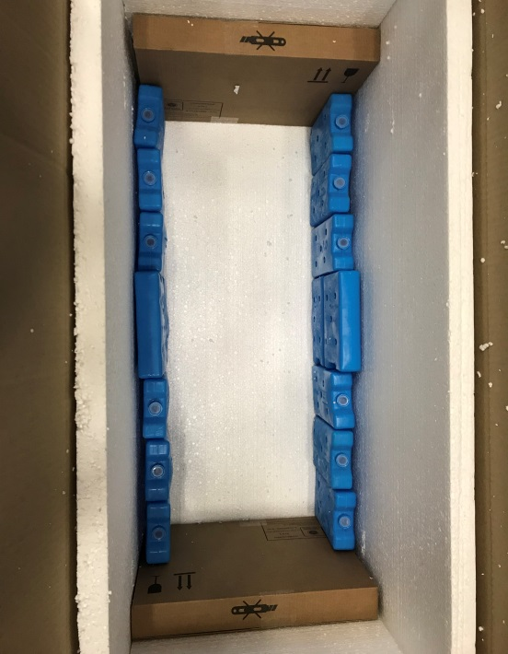
Рис.1 Рис.2

Укладка хладоэлементов ХТЛ-3 групповые в количестве 8 шт. в термоконтейнер размер 650х650х650

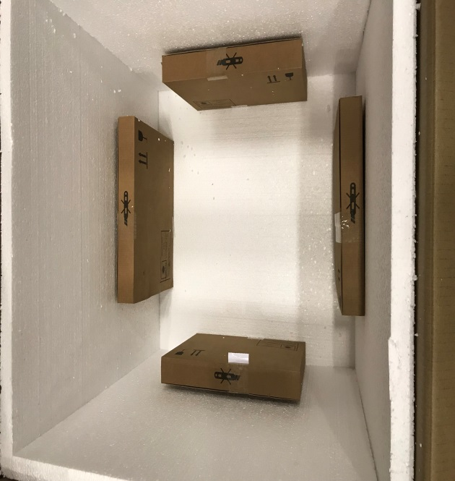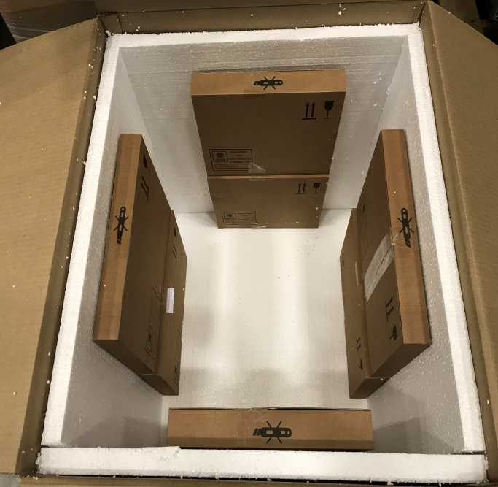
Рис.1 Рис.2

Укладка хладоэлементов ХТЛ-3 групповые в количестве 12 шт. в термоконтейнер размер 1190х790х790

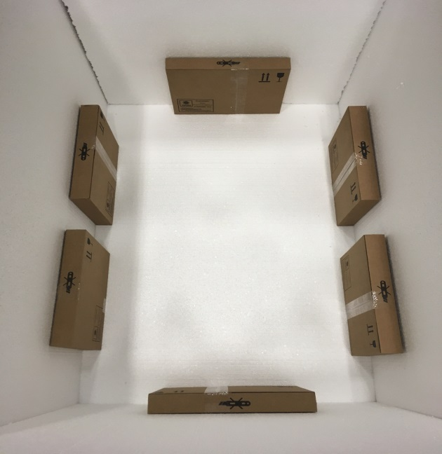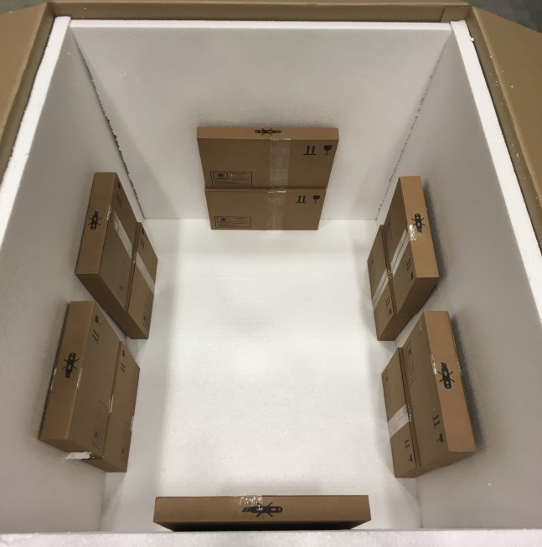
Рис.1 Рис.2

